关于召开“能源科技期刊深地深海油气勘探开发学术研讨会”的一号通知

为深入贯彻习近平总书记“在深海、深空、深地、深蓝等领域积极抢占科技制高点”“广大科技工作者要把论文写在祖国的大地上”等指示批示精神，落实党的二十大“加大油气资源勘探开发和增储上产力度”等重大决策部署，《世界石油工业》联合《石油勘探与开发》《天然气工业》《中国海上油气》《石油钻探技术》等15家学术期刊计划在2023年10月举办“能源科技期刊深地深海油气勘探开发学术研讨会”。
会议旨在汇聚全球深地深海油气勘探开发领域的专家、学者和企业代表，共同探讨深地深海油气勘探开发的前沿技术、分享交流创新成果。通过期刊联合，搭建一个跨学科、跨领域的学术交流平台，促进学科间融合发展，进一步推动科技进步和科技创新。
一、会议主题
深耕未来：能源科技创新引领深地深海油气勘探开发
二、主要议题
- 深地深海油气勘探技术与方法
- 深地深海油气开发与生产
- 深地深海油气钻完井技术
- 深地深海关键技术装备
- 深地深海油气经济与能源政策
三、学术顾问（按姓氏笔画排序）
邓运华 刘 合 孙龙德 孙金声 苏义脑 李 宁 李根生
邹才能 周守为 贾承造 高德利 郭旭升 曾兴球 谢玉洪
四、组织机构
1．指导单位
中国石油集团经济技术研究院
中国石油集团国家高端智库研究中心
中国世界石油理事会国家委员会
2．主办单位
《世界石油工业》编辑部、《石油勘探与开发》编辑部
《天然气工业》杂志社、《石油地球物理勘探》编辑部
《新疆石油地质》编辑部、《海相油气地质》编辑部
《石油钻采工艺》杂志社、《测井技术》编辑部
《石油机械》编辑部、《钻井液与完井液》编辑部
《岩性油气藏》编辑部、《油气藏评价与开发》编辑部
《油气地质与采收率》编辑部、《石油钻探技术》编辑部
《中国石油大学学报（自然科学版）》编辑部
《中国海上油气》编辑部
五、组委会
主 任：余 国 陆如泉
副主任：朱颖超 饶利波 范向红 褚晨耕 罗玮楠
委 员：王旱祥 王良锦 王 环 王祖纲 王 瑞 付丽霞
冯琳伟 刘江涛 刘丽芳 许怀先 宋治国 李学义
李培明 杨春莉 汪桂娟 宋立臣 张润合 陈会年
陈祖华 张焕芝 居维清 徐会永 黄 东 黄成刚
曹元婷 谢守平 窦亚丽
六、论文征集
紧扣会议主题，能够代表当前陆上深层超深层、深海油气勘探开发最新理论技术成果和科技创新水平，且未在国内外正式刊物或其他会议上发表。
1. 论文形式：学术论文优先，长摘要（3000字）亦可。
2. 论文格式：按题目、作者、姓名、作者单位、正文前中英文摘要（400~600字）、关键词（5~8个）、正文（6000字以上）、参考文献的顺序书写。
3. 论文录用：优选高水平论文在大会或分会场上进行报告发言；部分论文在会议期间以展板形式交流；后期择优在各刊发表。
3. 征文邮箱：energy_journal@163.com
4. 截止日期：2023年9月30日
七、参会人员
1．学术界代表：来自国内外著名研究机构、大学和学术期刊的专家、学者、编辑等。
2. 工业界代表：来自石油公司、油田服务公司和科技企业负责人和技术专家等。
八、会议时间和地点
日期： 2023年10月18—20日（初定）
地点：江苏省扬州市（初定）
注册费用：2200元/人
九、会务组
秘 书 长：王祖纲 居维清
秘 书 组：马倩芸 王刚庆 石双虎 杜雪威 李丽君 杨 滨
祝先华 顾丽媛 曹 耐 裴 磊 潘晓慧 魏 玮
联 系 人：祝先华 王克楠
联系电话：010-620 65262/13691299629
010-62065255/13120100609
邮 箱：energy_journal@163.com

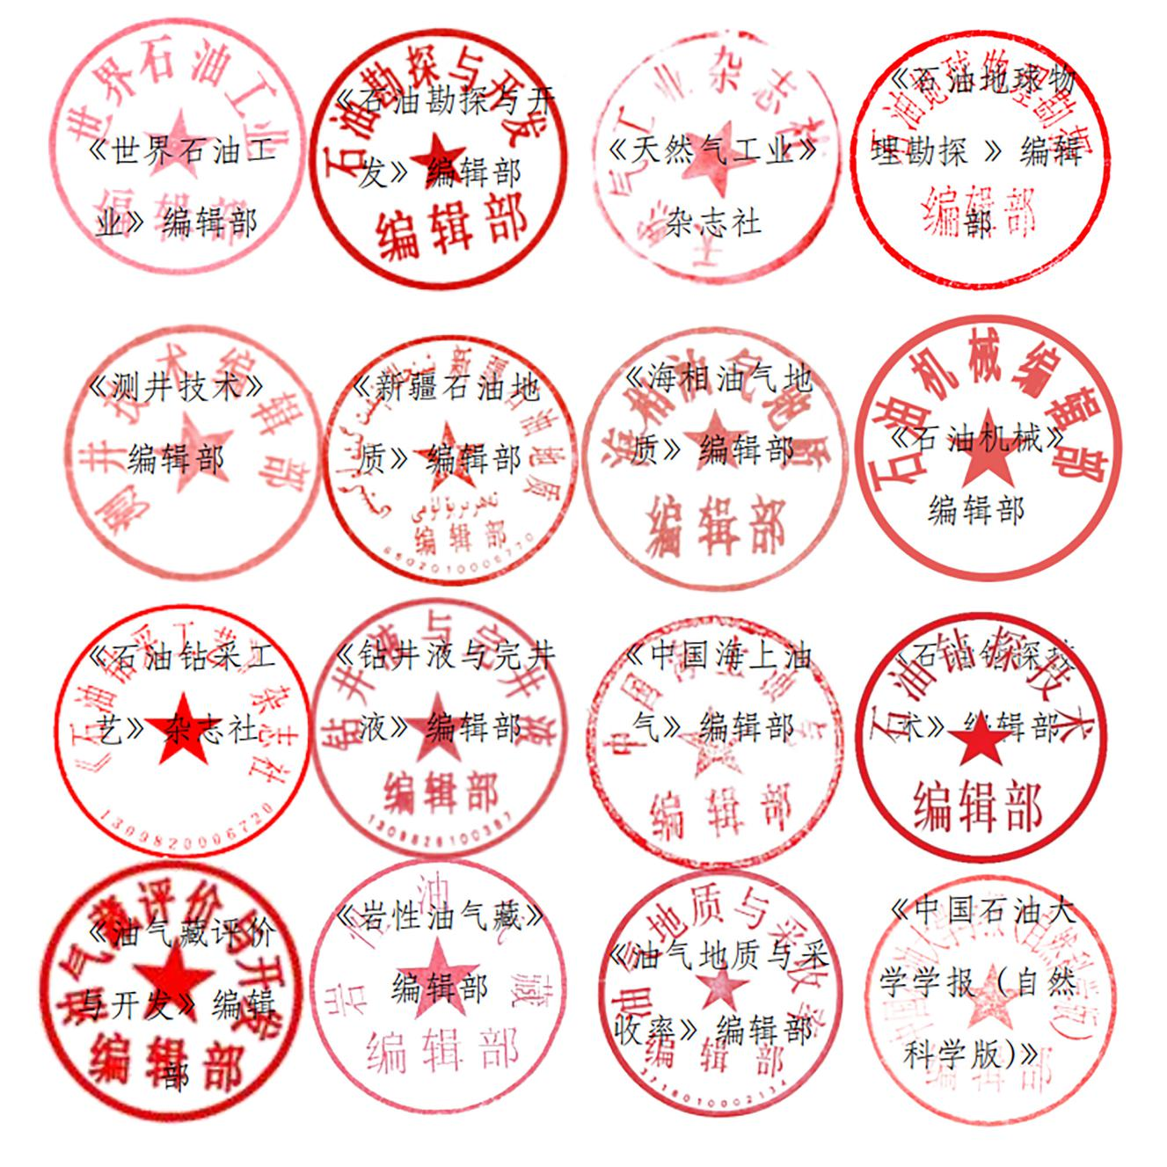

2023年8月15日

附件：

能源科技期刊深地深海油气勘探开发学术研讨会回执

参会人员信息
姓名 |  |  | 性别 |  | 职务/职称
电话 |  |  | 微信号 |  | 电子邮箱
单位 |  |  |  |  | 是否提交  论文报告
住宿与发票信息
住宿天数（≤3） |  |  |  | 住宿标准
住宿要求 | □单间 □双人合住 □自行安排
发票抬头 |  |  |  | 税号
论文报告信息
题目
形式 |  | □论文 □报告
注 1.会议期间，食宿统一安排，费用自理
2.多人可复制此回执
3.返回邮箱：energy_journal@163.com
4.回执返回截止时间：2023年9月30日

